Муниципальное казенное общеобразовательное учреждение
«Элисенваарская средняя общеобразовательная школа»
(МКОУ «Элисенваарская СОШ»)
186720 Республика Карелия, Лахденпохский р-н, п. Элисенваара, ул. Школьная, д.7,
тел/факс (814)50 33-651, elis-ch-37@yandex.ru

Класс | 6
Предмет | Математика
Учитель | Васильева Л.В.
Дата проведения урока по расписанию | 16.09.2020г.
Адрес электронной почты для отправки выполненного задания | vas_lar@mail.ru
Время для консультаций | 15.00 ч – 17.00 ч.
Срок сдачи на проверку/срок изучения | 17.09.02020
Тема урока | Что такое процент

- Изучение нового материала:
Процент от некоторой величины – это одна сотая ее часть.
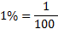
Чтобы найти один процент от величины, нужно эту величину разделить на 100.
Найти 1% от 600р.
Решение: 600:100 = 6 (р).
Найдите: 1% от 7 кг
1% от 800км
1% от 120 мин

Сколько процентов составляет целая величина?
Целая величина составляет 100%.
Величина, от которой вычисляют процент, составляет 100 своих сотых долей, т.е. 100%.

Найти: сколько процентов квадрата закрашено в каждом из квадратов?
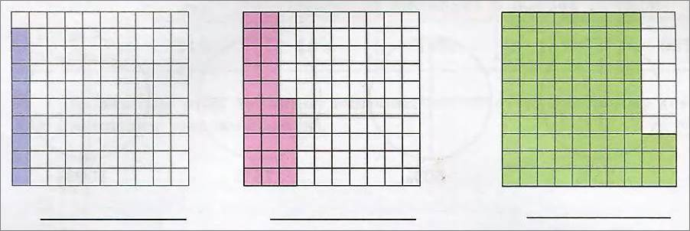
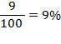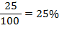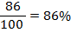
Задача: для каждой фразы из левого столбца подберите соответствующую фразу из правого:
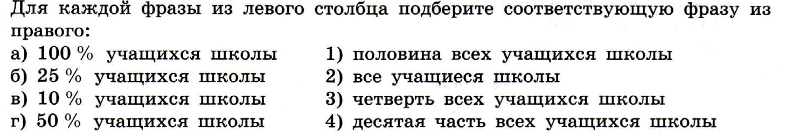

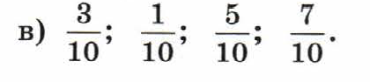
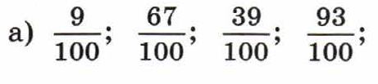
Задача: выразите в процентах долю величины:

Решение: а) 9%, 67%, 39%, 93%
б) чтобы выразить дробь в процентах, необходимо привести все эти дроби к дробям со знаменателем 100:
=
Задача: выразите в процентах дробь:
Решение: чтобы выразить дробь в процентах, необходимо привести все эти дроби к дробям со знаменателем 100:
=
Правило 1: чтобы дробь перевести в проценты, нужно эту дробь умножить на 100
Правило 2: чтобы проценты перевести в дробь, нужно эту дробь разделить на 100

Ссылка на видео: https://yandex.ru/video/preview?filmId=1202616354664752177&url=http%3A%2F%2Fwww.youtube.com%2Fwatch%3Fv%3DTLgNkMkKVZg&text=%D0%9F%D1%80%D0%BE%D1%86%D0%B5%D0%BD%D1%82%D1%8B.%20%20%D0%9C%D0%B0%D1%82%D0%B5%D0%BC%D0%B0%D1%82%D0%B8%D0%BA%D0%B0%206%20%D0%BA%D0%BB%D0%B0%D1%81%D1%81&path=sharelink

- Домашнее задание: прочитать п. 1.5, № 85, № 94, № 95

Ребята! Присылайте, пожалуйста, выполненные работы на электронный адрес, указанный в таблице.

